2012年北京卷高考文综真题（解析版）
文 科 综 合
注意事项：
1.答题前,务必将自己的姓名、准考证号填写在答题卡规定的位置上。
2.答选择题时，必须使用2B铅笔将答题卡上对应题目的答案标号涂黑。如需改动，用橡皮 擦擦干净后，再选涂其他答案标号。
3.答非选择题时，必须使用0.5毫米黑色签字笔，将答案书写在答题卡规定的位置上。
4.所胡题目必须在答题卡上作答，在试题卷上答题无效。
5.考试结束后，将试题卷与答题卡一并交回。

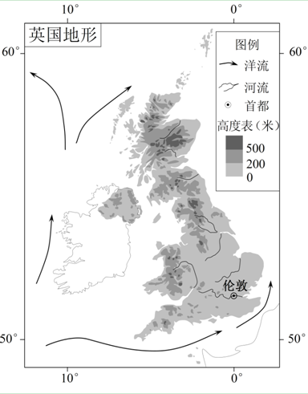
2012年7月27日～8月12日，第30届夏季奥运会将在英国伦敦举行。读图1，回答第1～3题。

1．在7、8月份，伦敦比北京
A．气温高，日较差大
B．风小雾大，降水多
C．正午太阳高度角小
D．日出晚，昼短夜长
【答案】C
【【解析】】伦敦属于温带海洋性气候，北京属于温带季风气候，7、8月份（夏季）伦敦比北京的气温低，日较差小，7、8月份我国东部锋面雨带控制华北地区，北京降水较多，伦敦降水比北京少；伦敦比北京的纬度高，正午太阳高度比北京小；夏季北半球各地昼长夜短，伦敦比北京的纬度高，昼长较北京长。

2．英国
A．地处亚欧板块和美洲板块交界处
B．西部海岸线曲折，珊瑚礁发育好
C．地形以高原为主，地势西高东低
D．多数河流短，含沙少，无结冰期
【答案】D
【【解析】】英国位于亚欧板块内部；英国西部海岸位于温带，而珊瑚生长在热带海域；英国地形以低山丘陵、平原为主，地势地平；岛屿面积小，河流短小，温带海洋性气候，无结冰期，植被覆盖率高，含沙量小。

3．途经该区域的洋流
A．能使北美洲至欧洲的海轮航行速度加快
B．造成欧洲西部地区气温升高、湿度降低
C．进入到北冰洋海域，使当地能见度变好
D．在与其他洋流交汇的海域不易形成渔场
【答案】A
【【解析】】途经该区域的洋流是北大西洋暖流，流向与北美洲至欧洲的航线方向一致，航行速度加快。北大西洋暖流对欧洲西部增温增湿；北大西洋暖流进入到北冰洋海域，海域上空温度减低，形成海雾，能见度降低；北大西洋暖流与北冰洋南下冷水交汇形成北海渔场。

图2为某山地的垂直带谱示意图。读图，回答第4～5题。
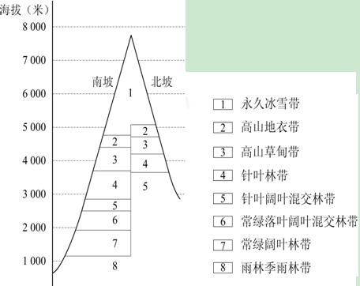

4．图中所示山地
A．各自然带的界线随季节变化而移动
B．北坡热量条件差，林带上界比南坡低
C．南坡冰雪带下界因降水量大而较低
D．南北坡山麓水平距离造成基带差异大
【答案】C
【【解析】】山地各自然带的界线不会随季节的变化而移动；林界的分布主要受降水的影响；南北坡山麓基带差异主要是山麓海拔高度的差异大；冰雪带的下界在同一山脉两侧的高度差异主要受降水多少的影响。

5．该山地位于
A．喜马拉雅山脉
B．天山山脉
C．祁连山脉
D．昆仑山脉
【答案】A
【【解析】】从图中山地海拔和山麓基带可判断出该山脉是喜马拉雅山。
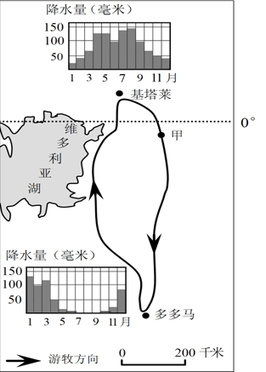
图3为东非高原基塔莱和多多马的降水资料及两地之间游牧路线示意图。读图，回答第6～7题。

6．该游牧活动
A．需要穿越热带雨林
B．随着雨季南北移动
C．向南可至南回归线
D．易受飓风灾害侵扰
【答案】B
【【解析】】维多利亚湖附近虽在赤道附近，但由于地形的抬升却形成了热带草原气候，热带草原气候有明显的干湿两季，这才有了迁移的路线。根据气压带和风带的移动规律，夏季北迁，冬季南迁。该区域为热带草原气候区，无雨林；该区域位于东非高原，地势高，受飓风的影响小。

7．游牧至甲地的时间最可能是
A．1月
B．4月
C．7月
D．10月
【答案】D
【【解析】】游牧至甲地的时间是热带草原的湿季（南半球夏季），游牧活动的移动方向以太阳直射点的移动方向一致，甲位于向南移动的过程中，即7到12月期间，故最可能是D。

图4是某地区大地震后救灾工作程序示意图。读图，回答第8～9题。
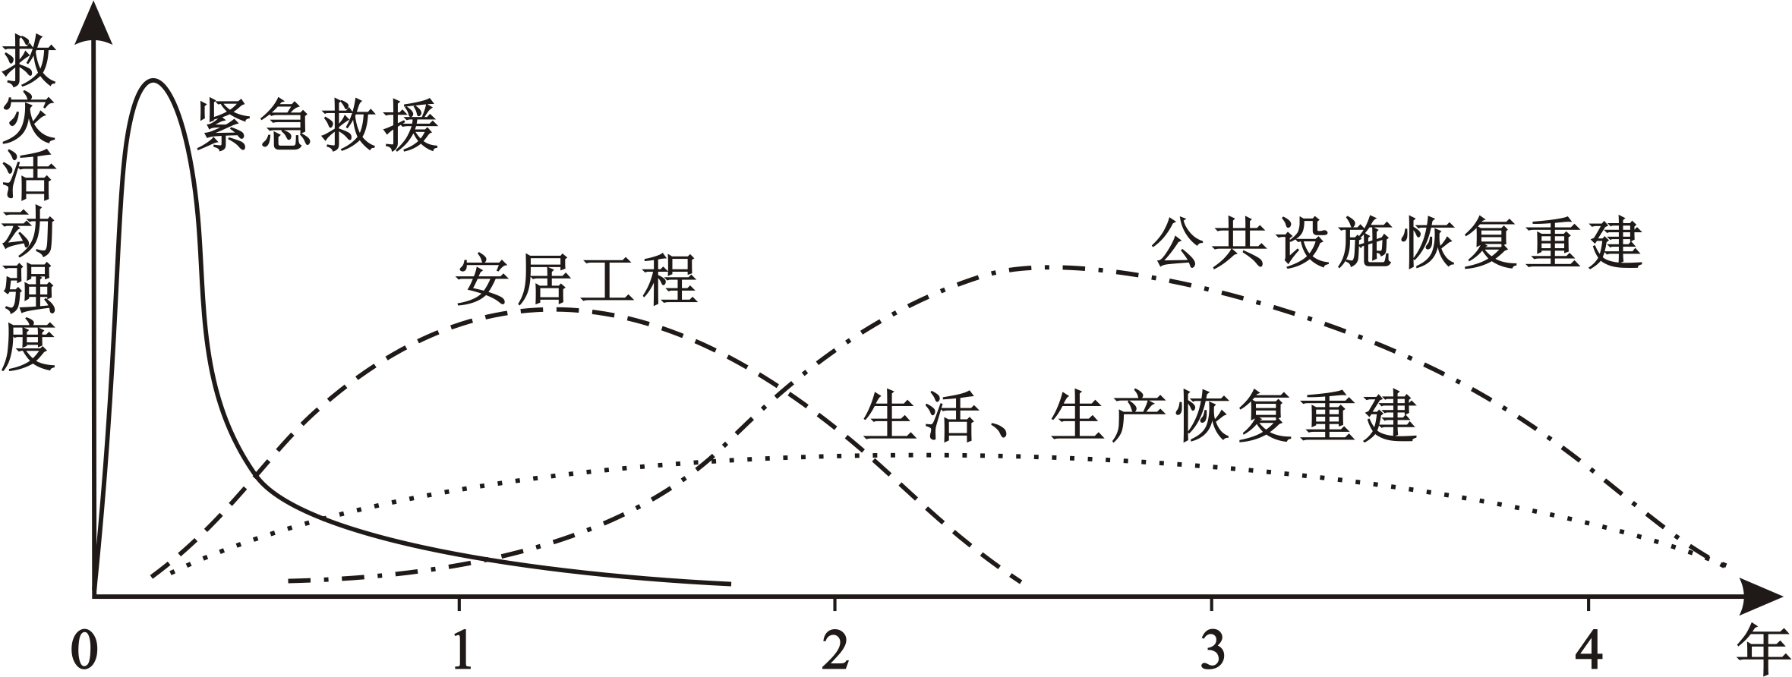

8．图中所示救灾工作程序还可能适用于
A．鼠害
B．洪涝
C．旱灾
D．寒潮
【答案】B
【【解析】】由图示信息知，地震对建筑物等基础设施产生毁灭性的破坏，四个选项中只有B符合条件。

9．为降低大城市震后救灾活动强度，应采取的主要防灾减灾措施包括
①完善城市功能区划
②调整产业结构
③人口外迁
④房屋加固
⑤组建志愿者队伍
⑥避灾自救技能培训
A．①②③④
B．②③④⑤
C．③④⑤⑥
D．①④⑤⑥
【答案】D
【【解析】】调整产业结构和人口外迁不会降低大城市震后救灾活动强度，不属于地震灾后的主要防灾减灾措施。

图5为温带某景区导游图。读图，回答第10～11题。
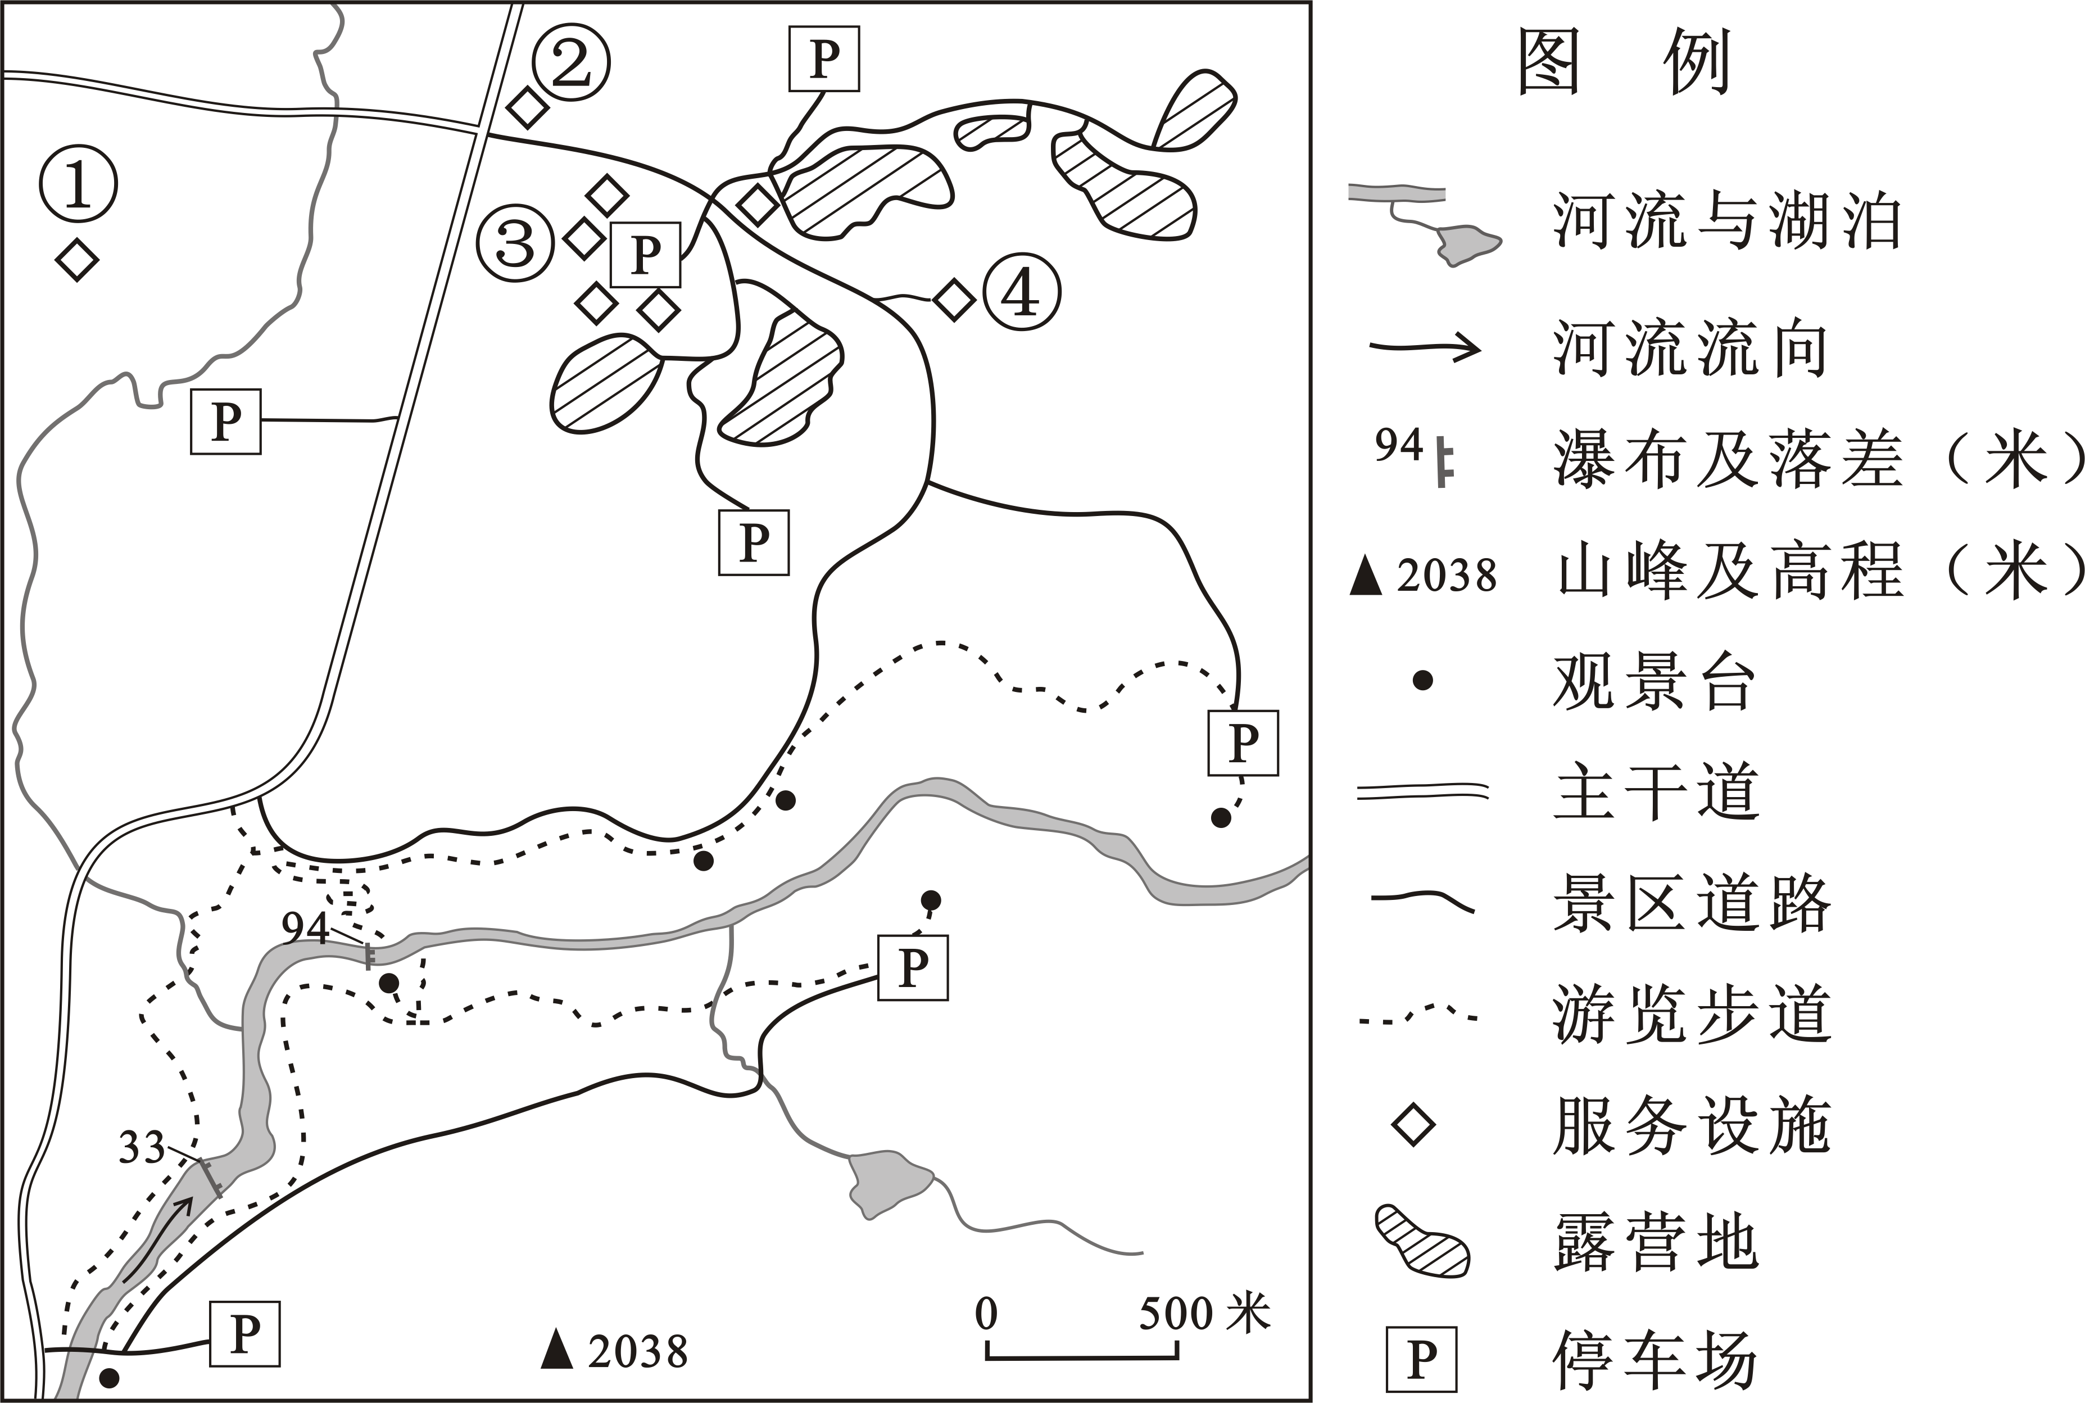

10．在图示景区的主要自然景观中
A．峡谷由河流下切塑造而成
B．河流补给主要靠冰雪融水
C．瀑布的落差受径流量控制
D．湖泊是火山口积水形成的
【答案】A
【【解析】】峡谷是流水的侵蚀作用形成的。该景区所在区域山地较少，且海拔较低，冰雪融水较少，不是该区域河流的主要补给水源；瀑布的落差与地质构造和岩石的坚硬程度有直接关系，受流量的影响相对较小；火山口积水形成的湖泊为河流的源头，与图示信息不符。

11．在景区服务设施中，依次布局游客中心、加油站、餐厅、巡防站的合理方案是
A．①③②④
B．②③①④
C．③②④①
D．④①③②
【答案】C
【【解析】】游客中心应布局在服务设施较多，人流量大的地方，③合适；加油站应布局在靠近停车场且车辆经过的区域，②合适；餐厅应靠近游人多的地方布局，④合适；巡防站应该布局在郊外游人较少的地区，①合适。
12．秦汉至明代，商人长期处于社会底层，一个重要原因是统治阶层认为商人
A．不事生产
B．不尊儒术
C．不敬宗族
D．不纳租税
【答案】A
【【解析】】本题考点是中古代商业，考查学生对商人地位的认识。在古代农业是社会经济的基础，一切不得农业发展的因素都被统治阶级排斥，而商人仅靠商品流通增加财富，商业活动与农业争夺劳动力，所以受到压制。

13．图6是中国某一朝代都城内中枢机构的分布示意图。该都城是
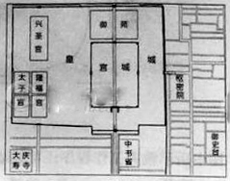

A．唐长安
B．宋开封
C．元大都
D．明北京
【答案】C。
【解析】本题增长点是中国古代政治制度，图片中的机构有御史台、中书省、枢密院等，这三个机构同时具备的只有元大都，而唐三省六部、宋两府三司、明内阁在图中都未能反映出来，可以排除。

14．下列各选项中，中外名著创作于同一世纪的是
A．顾炎武《天下郡国利病书》与洛克《政府论》
B．郭守敬《授时历》与牛顿《自然哲学的数学原理》
C．曹雪芹《红楼梦》与薄伽丘《十日谈》
D．关汉卿《窦娥冤》与莎士比亚《哈姆雷特》
【答案】A
【解析】本题以“同一世纪”这一时间为切入点，考查学生对中外若干文化成就的掌握，涉及的考点较多，考的内容也很细。但由B、C、D三项中涉及的历史人物生活的年代差距较大，容易排除。

15．有西方学者在分析第二次鸦片战争爆发原因时说：“欧洲人渴望中国做出更大的让步以实现其贸易扩张。”若对此进行补充，下列选项正确的是
A．西方国家希望通过“最惠国待遇”获得更多权益
B．西方国家想借“修约”名义摄取更多的在华利益
C．清政府没有遵守《南京条约》各项条款的规定
D．总理衙门拒绝了西方提出的公使进驻北京的要求
【答案】B
【解析】本题考点是第二次鸦片战争。由于第一次鸦片战争中西方国家已经取得“最惠国待遇”，没有必要通过战争获得更多权益，A项错；修约与题干中的第二次鸦片战争原因和言论相符，B项正确；C项不符合史实；D项中总理衙门设立是在第二次鸦片战争之后。

16．下面的史料中，数字符号表示部分句读的位置。其中句读错误的是
西人立国具有本①末虽礼乐教化远逊中华②然其驯致富强具有体③用育才于学堂论政于议院国民一体上下同心务实而戒虚④谋定而后动此其体也轮船大炮洋枪水雷铁路电线⑤此其用也中国遗其体而求⑥其用无论竭蹶步趋常不相及⑦就令铁舰成行铁路四达果足恃欤
A．①②⑥
B．①③⑥
C．②④⑤
D．③④⑦
【答案】B
【解析】本题考查学生对历史材料的解读能力。从材料内容看考点是近代中国思想解放潮流，具体内容是“中体西用”思想。根据已经学过的知识分析，其中的①、③、⑥三处断句，使语意失去了完整性，是错误的。

17．晚清重臣端方上奏朝廷称：要消灭革命党人，“唯有于政治上导以新希望”。他所指的“新希望”是
A．利用义和团
B．颁布明定国是诏
C．预备立宪
D．南北和谈
【答案】C
【解析】本题考查清朝的“预备立宪”。解题关键作为清朝的重臣端方提出的“新希望”的含义是什么？这个“新希望”的提出是为了“消灭革命党人”的，可见A、B两项与此无关，从史实上看“南北和谈”是南方的军政府与北方的袁世凯势力之间的谈判，与清政府没有实质的关系，也不会引起清朝重臣的兴趣，而且和谈是一种妥协，不会产生消灭“革命党”的成果，因而也就不会被端方当成“新希望”。

18．南昌起义标志着中国共产党创建人民军队的开始。1933年7月，中华苏维埃临时中央政府批准，将每年8月1日定为
A．国民革命军军人节
B．中国工农红军成立纪念日
C．中华苏维埃共和国成立纪念日
D．中国人民解放军建军节
【答案】B
【解析】本题考点是新民主主义革命中的国共十年对峙。学生做题时只要注意1933年这一时间就可以作出正确判断了，八一节确定的这个时间的军队只有红军。

19．新中国成立以来，非洲各国与中国有着密切的交往与合作。其主要表现为：非洲发展中国家
①是中国重返联合国的重要推动力量
②是中国50年代初主要建交对象
③与中国共同发起不结盟运动
④是上海合作组织的成员
A．①
B．①②
C．①②③
D．①②③④
【答案】A。
【解析】本题考点是中国恢复联合国合法席位这一外交成就。在新中国成立以后民非洲各国的关系中中非关系快速了展是亚非会议之后的事情，是50年代中期以后，中国没有发起不结盟运动以，上合组织成员国主要是中俄及中亚地区国家，所以只有A项正确。

20．下表选项中，材料与结论之间逻辑关系正确的是
 | 材料 | 结论
A | 罗马法规定，债务人无力还债时，债主有权将他卖为奴隶 | 古罗马的高利贷者政治地位很高
B | 1801—1844年，英国的伯明翰市人口从7．1万增加到20万 | 19世纪初，英国的城市化进程发展迅速
C | 1860年，俄国的工厂中雇佣工人占61．4% | 当时资本主义的雇佣生产方式已经在俄国经济中占主导地位
D | 1910年，德国钢业联盟和铁业联盟的钢铁产量占全国总产量的98% | 当时德国已经出现了居于垄断地位的大企业组织
【答案】D
【解析】本题主要考查学生的历史思维能力，考点跨度较大，内容较多。A项逻辑关系不严密，出现偷换概念的错误，不是所有的债主都是高利贷者；B项以一个城市人口增加论证整个英国的城市化，证据单薄，历史研究中讲究孤证不立，事实上这一时间是英国刚刚完成工业革命，城市化处于起步阶段性；C项在逻辑上的错误与B项相同，事实上这时俄国农奴制度仍占主导地位。D项中两个联盟钢铁产量占全国问题的98%，结合时间可以判断其结论是正确的。

21．英国“光荣革命”后的一系列法令，规定了国王不得违反某些法规，但对国王可以行使的权力却未明确规定。结合所学，国王仍保留的权力是
A．筹集税款
B．干预立法
C．招募军队
D．任命大臣
【答案】D
【解析】本题考查的是英国君主立宪制度确立。根据“光荣革命”后的《权利法案》，税收权、立法权和招募军队权都属于议会，而首相及其提名的内阁大臣须由国王任命。

22．巴黎著名的协和广场曾几度更名，见证了法国革命的曲折历史。1793年时它名为“革命广场”，1795年改名为“协和广场”，1826年又改名为“路易十六广场”，1830年最终定名为“协和广场”。将这些名称与下列历史时期相对应，并按时序排列，正确的是
①波旁王朝复辟时期
②七月王朝时期
③雅各宾派专政时期
④督政府时期
A．①③②④
B．③①④②
C．③④①②
D．④③①②
【答案】C
【解析】从命题技术看本题回到知识立意的状态，本题考点较多，涉及法国民主制度确立过程中的一系列事件。学生要牢记相关的知识，把各年代记发生的事件与时期关联起来，可以看出1793年对应③，1795年对应④，1826年对应①，1830年对应②。

23．图7是某个历史时期的欧洲部分地区示意图。下列各项历史事件发生于这一时期的是

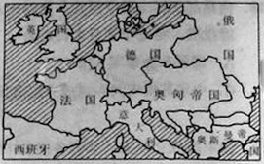
图7

A．普法战争爆发
B．第二国际建立
C．两德统一完成
D．独立国家联合体成立
【答案】B
【解析】从图中可以看出几个主要国家分别是俄国、德国、奥匈帝国、法国英国等。据此分析，A项与图中的德国不对应，当时统一的德国还没有出现；C、D两项中事件发生时奥匈帝国已经不存在了。

优秀城市雕塑体现了城市的精神品质和文化追求。北京“十二五”期间将新建一批呈现
北京历史文化特色和“北京精神”的城市雕塑，分布在京城的大街小巷。回答24－25题。
24. 优秀城市雕塑的文化价值主要表现为
①显示城市的文化底蕴
②活跃城市的文化市场
③增强人们的精神力量
④培育优秀的文化人才
A. ①③
B. ①④
C. ②③
D. ②④
【答案】A
【解析】本题以城市雕塑为背景，考查文化生活有关知识。①项正确，优秀城市雕塑显适示了该城市的文化底蕴，②项错误，活跃文化市场不是文化价值，而是其经济价值，故排除； ③项正确，作为优秀文化的城市雕塑可以增强人的精神力量；④项错误，培育优秀的文化人才是教育的功能，因此本题的正确答案是A。

25. 优秀城市 雕塑作为公共环境艺术品
① 体现了城市环境对雕塑风格的依赖
② 反映了雕塑理念与城市环境的统一
③ 体现了城市环境是时代精神的产物
④ 反映了历史情怀与时代精神的融合
A. ①②
B. ①③
C. ②④
D. ③④
【答案】C
【解析】本题以城市雕塑作为公共环境艺术作品为背景，考查文化生活有关知识。①项说法错误，城市环境不能依赖于雕塑风格；②项正确，作为公共环境艺术作品，城市雕塑体现的理念应与城市环境相统一；③项本身错误，环境作为一种物质现象不能成为时代精神这种意识的产物；④项正确，优秀的艺术作品总能体现历史与现代的结合。因此本题的正确答案是C

26. 随着国际和程度不断提高，北京越来越多的中餐馆开始提供英文菜单，但一些菜单的译法闹出不少笑话。近来有关部门出版了《美食译苑——中文菜单英文译法》一书，将2158道中餐菜名翻译成外国人能看懂的英文名称。此举有助于
A. 丰富中华饮食文虎的内涵
B. 促进中西饮食文化传播
C. 展现中华饮食文化的魅力
D. 减少中西饮食文化的差异
【答案】C
【解析】本题以中文菜单英文译法的出版为背景，考查文化生活中有关文化交流的相关知识。A 项错误，材料的做法是为了更好的传播中华文化，并不能丰富中华文化的内涵，故排除；B项不符合题意，材料中强调了中华饮食文化的传播，并没有西文饮食文化的传播；C项强调通过材料做法展现了中华饮食文化的魅力，正确；D项本身错误，差异并不能因为一本书的出版而减少。因此本题的正确答案是C。

27.加强改革顶层设计和总体规划，重点解决体制性障碍和深层次矛盾，全面协调推进经济、政治、文化、社会等体制创新从哲学角度看，以上论述
①运用了科学的系统化方法
②把握了矛盾之次方面的辩证统一
③坚持了重点论和两点论统一
④强调了整体功能是部分功能之和
A．①③
B. ①④
C. ②③
D. ②④
【答案】A
【解析】本题考查学生运用相关哲理分析解决问题的能力。①项正确，“总体规划”体现了系统优化方法；②项与题意无关，矛盾的主要方面诀定事物的性质，在材料中并未体现；重点解诀体制性障碍和深层次矛盾体现了抓重点，全面协调推进经济、政治、文化、社会等体制创新体现了两点论：因此③项正确，④项说法错误，排除。因此本题的正确答案是 A。

28. 图8漫画中人的困境启示我们，实现人生目标要

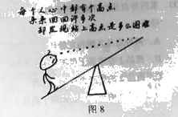
A. 有坚定的理想信念
B. 以客观条件为基础
C. 百折不挠反复实践
D. 努力发展自身才能
【答案】B
【解析】本题以漫画为背景，考查实现人生价值的有关知识，考查学生的漫画鉴赏能力。四个选项均是实现人生目标的必要条件，但漫画的主旨是强调实现人生目标要以客观条件条件为基础，否则无论个人怎样努力都不能达到心中的那个最主点，因此 B 项正确。

29. 制定和实施村规民约是村民自治的有效途径。我国《村民委员会组织法》规定，村规民约的内容不得与宪法、法律 、法规和国家的政策相抵触，不得有侵犯村民的人身权利、民主权利和合法财产权利的内容。下列内容能够纳入村规民约的是
A. 外出务工者必须按时返乡参加选举
B. 牲畜毁坏他人作物被打死不赔偿
C. 村委会定期张榜公布村内重要事项
D. 村民发生纠纷必须服从村委会裁定
【答案】C
【解析】本题以《村民委员会组织法》为背景，考查政治生活中有关民主管理中村规民约的相关知识。A项强调的是公民不能放弃选举权是错误的，故排除；B项说法是违反法律的，舍去；C项的内容是涉及全体村民切身利益的重大事项，应纳入村规民约中，故C项正确； D项本身错误，村委会无权对村民纠纷进行裁决，只能依法调解。因此本题的正确答案是C。

30. 近年来，北京市公安局开辟了“人大代表、政协委员直通车”、“人民来访接待室”、“政法民生热线”等民意渠道，对收集的民意进行分析，做到“警务跟着社情民意走、警力围着群众工作转”。这些做法强调
①坚持群众路线，转变工作作风
②重视代表提案，维护群众权益
③促进信息公开，审慎行使权力
④加强公民参与，主动接受监督
A. ①③
B. ①④
C. ②③
D. ②④
【答案】B
【解析】本题以北京市公安局拓宽民意渠道为背景，考查学生运用政治生活有关原理分析解决问题的能力。①项正确，开辟民意渠道体现了政府对人民负责的原则和从群众中来，到群众中去的工作作风；②项与题意无关，材料并未体现出人大代表提案权的行使，故舍去；③项错误，材料强调社情民意反映，政府收集民意，不是政府的信息公开，因此与题意无关，排除；④项正确，开辟民意渠道目的是促进公民的积极参与，主动接受公民监督。因此本题的正确答案是B。

某班同学以小组为单位进行综合探究，回答 31、32题。
31. 甲组同学撰写论文的主要参考文献有：《关于推动宗教参与和谐社会建设的思考》、《发挥宗教团体在赈灾救济中的社会功能》、《论农村信教群众在新农村建设中的作用》、《新时期爱国宗教人士的培养研究》。据此推断，甲组的研究主题可能是
A.我国如何依法管理宗教事务
B.我国如何实行宗教信仰自由政策
C.我国宗教如何坚持独立自办原则
D.我国如何引导宗教与社会主义社会相适应
【答案】D
【解析】本题考查学生对我国宗教政策的理解的能力。分析材料可知，甲组同学的论文参考文献都是关于宗教与社会、宗教团体的社会作用、信教群众等爱国人士的作用等等，属于国家要求信教群众从事宗教活动要服从和服务于国家的最高利益与民族的整体利益，为民族团结、经济发展、社会和谐和祖国统一多作贡献，所以属于积极引导宗教与社会主义社会相适应，因此本题的正确答案是D。

32.乙组同学就所学《国家和国际组织常识》的内容，拟出以下命题准备展开研究，其中不成立的是
A.人民民主制度是民主与专政的统一
B.代议制的本质是直接民主
C．我国国家管理形式具有代议制特征
D.法国现行政体具有议会制特点
【答案】B
【解析】本题考查选修3《国家和国际组织常识》中关于国体与政体的有关知识。注意本题的设问是不成立的是，A项成立，人民民主制度是对人民实行民主与对敌人实行专政的统一；代议制是指公民通过选举代表，组成代议机关行使国家权力的制度。是间接民主的形式，故B项不成立；我国的国家管理形式是人民代表大会制度，因此也具有代议制特征，所以C项成立；法国的现行政体是半总统议会制，故D项成立。因此本题的正确答案是B。

33. 某两种商品的价格变化如图9所示，由此可以推断出
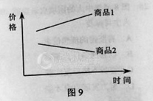

A. 两种商品之间相互替代
B. 商品1在市场上供不应求
C. 商品2的生产企业利润上升
D. 商品2的市场供给量高于商品1
【答案】B
【解析】本题考查学生的读图能力，考查学用所学的经济学知识分析问题的能力。仅从图表中无法得出两种商品是相互替代关系，因为图表并没有体现一种商品价格变化引起其他商品需求量的变化，故 A 排除。读图可知，随有时间的受化商品1的价格始终处于不断上涨的过程，可以得出商品 l 在市场上是供不应求的，所以B项正确：企业的利润是商品销售价格减去成本，仅从上图是无法判断该企业的利润变化的，故 C舍去；价格的变化不能仅看商品的供应量，还应该看其需求量，即供求关系的变化，所以 D项也无法从图中推断出。因此本题的正确答案是B

34. 近年来，西藏青稞酒、山西老陈醋、新疆沙棘汁等各地名优土特产纷纷出现在北京的“商品大集”上，广受市民青睐。一系列“商品大集”的举办有利于
① 提升北京居民的消费结构
② 加快生产要素向北京聚集
③ 满足北京居民的消费需求
④ 推动商品的跨地区流通
A. ①②
B. ①④
C. ②③
D. ③④
【答案】D
【解析】本题以“商品大集”的举办为背景，考查关于消费的相关知识。①项排除，消费结构反映人们各类消费支出在消费总支出中所占的比重，材料属于市场的繁荣，商品供应充足，不能看出消费结构的提升；“商品大集”是为了满足市场消费需求，而非生产要素，故③项正确，②项与题意无关；在“商品大集”中各地名优土特产都出现在北京市场上，推动商品的跨地区流通，故④项正确。因此本题的正确答案是D。

35.经济波动的不同阶段有不同表现，政府可采取的措施也有所不同。下表中正确的选项是
选项 | 经济衰退期 |  | 经济过热期
选项 | 可能的表现 | 可采取的措施 | 可能的表现 | 可采取的措施
A | 税收减少 | 增加税收 | 失业减少 | 降低利率
B | 企业投资减少 | 降低利率 | 税收增加 | 减少税收
C | 物价上涨 | 提高利率 | 企业投资增加 | 增加税收
D | 失业增加 | 减少税收 | 物价上涨 | 提高利率
【答案】D
【解析】本题考查政府宏观调控的有关知识：A项排除，税收减少可通过利率的调整来解决，不能盲目地增加税收，同时，失业减少是我国宏观调控的目标之一；B 项错误，要具体分析税收增加的原因，不能一刀切地减少税收； C项错误，经济衰退期的物价是持续下降的；D项正确，失业增加，要减少税收，降低企业成本，吸纳就业，物价上涨，要提高利率，抑制投资过热。因此本题的正确答案是D。

36.（36分）读图10，回答下列问题。
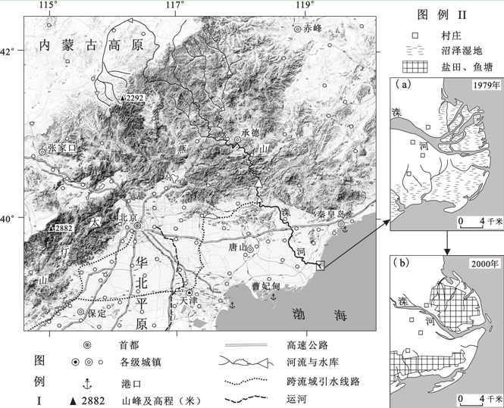

（1）说明在地形影响下，该区域城镇和交通线路的分布特征。（6分）
【答案】平原：城镇数量多，密度大，交通线路密集；山地和高原：城镇数量少，密度小，交通线路稀疏。
【解析】第（1）题，是比较比较常规的描述类的题目，不过有了限定条件是在地形的影响之下形成的，虽是在考查分布特征但实际上又在考查地形对城镇和交通的影响。地形对城镇和交通的影响应从不同地形回答，结合图中的地形图和城镇及高速公路的分布，从城镇和交通线分布的疏密和数量加以说明即可。

（2）简述图中滦河三角洲的成因。（6分）
【答案】在滦河河口附近，流速减缓，泥沙堆积，形成三角洲。
【解析】第（2）题，考查三角洲的形成原因。三角洲是由泥沙堆积形成的，即河流入海口处，由于流速减慢，河流中的泥沙逐渐堆积（沉积）形成三角洲。

（3）比较图10（a）与（b），分析滦河河道的变化及其人为原因。（8分）
【答案】河道变窄，分叉减少。
主要由于上游沿线修建水库拦水，自滦河向流域外引水，滦河流域生产生活用水量增加，河流流量减少，沼泽湿地被开发为盐田、鱼塘。
【解析】第（3）题，考查河道的变化及引起变化的人为原因，侧重考查人类活动对环境的影响。对比图a、图b可以发现，2000年比1979年河道变窄，同时分叉也减少了。造成这一现象的直接原因是水量减少，本题要求回答人为原因，从图10中可以看出滦河上游建有水库和运河，使流入下游的水量减少；通过图b和图a的对比可以发现滦河2000年盐田和鱼塘占很大面积，减少了沼泽湿地的面积，减少了水源补给；随着滦河流域经济的发展和人口的增加，生产和生活用水量增加，导致滦河水量减少。

（4）说明钢铁厂建设对曹妃甸地区经济发展的带动作用。（8分）
【答案】拉动基础设施建设；带动相关产业集聚；促进当地商业、服务业的发展；增加当地就业岗位和经济收入。
【解析】第（4）题，主要考查工业化对城市化的影响，钢铁厂的建设有利于增加就业和经济收入，促进当地服务业、商业的发展，且拉动曹妃甸地区基础设施建设，同时带动与钢铁工业相关产业的发展。

（5）概述制约华北平原农业生产的自然因素，并提出应对措施。（8分）
【答案】制约因素：降水偏少，水资源短缺，多旱涝、寒潮、冰雹、风沙、病虫害、土壤盐碱化等；
应对措施：完善农田水利设施和防护林体系；增加农业技术投入，发展节水农业；加强对灾害的监测和预防；培育和种植优良作物品种。
第（5）题，主要考查影响农业发展的自然条件及解决措施。华北地区位于温带季风气候区，该地旱涝、盐碱、风沙、寒潮、冰雹的灾害频发，特别是春旱尤为严重。针对这些自然灾害，应采取加强监测预报、完善农田水利建设、增加科技投入、发展节水农业及培育良种等措施。

37．（36分）水是生命之源，它孕育了人类文明，启迪着人类智慧，影响着人类社会的进程
材料一：天下莫柔弱于水，而攻坚强者莫之能胜，以其无以易之。弱之胜强，柔之胜刚，天下莫不知，莫能行。（《老子》）
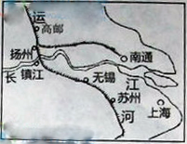
材料二：君者，民之源也，源清则流清，源浊则流浊。故有社稷者而不能爱民，不能利民，而求民之亲爱己，不可得也。（《荀子》）
图11 南通地理位置示意图
材料三：“南通州北通州，南北通州通南北。”所谓的“南北通州”是指北京通州和江苏南通，它们均与大运河关系密切。但在近代以后，随着运河漕运的停止，北通州及运河沿线大多数城市衰落，南通州却未停止发展的脚步。1898年南通大生纱厂创办，并获得20年方圆百里内独办企业的特权，税收负担较轻。此后建立的大生港承担了航运功能。到20世纪20年代大生资本集团形成，包括棉花种植、碾米、造船、纺织机器制造、发电等企业及银行。其间，南通还创办了师范、农科、商业、纺织等学校，兴建了博物苑、剧院、公园等公共设施。
材料四：自19世纪初，关于宪法是否明确授权联邦政府帮助地方治理河道的问题，美国国会一直存在争论，1817年和1822年，美国总统两次否决了联邦政府资助地方改善交通的议案，1824年最高法院法官认定，宪法允许联邦政府资助和承担河道改良项目，但联邦政府的权限从改良河道扩大到流域治理、防洪灌溉，又经历了一个多世纪。其间，仍有很多议员认为，联邦政府建设防洪工程过多干预了各州的权力。1935年全国内发生洪灾，100多项防洪议案提交到国会，1936年总统签署《防洪法》，授权联邦政府在全国范围内建设防洪工程，地方需要提供相应的建设土地和空间。
“水与人类文明进步”关键词表
三峡水利工程 | 筒车 | 新航路开辟 | 轮船招商局 | 第聂伯河水电站
海上马车夫 | 北洋水师 | 罗盘针 | 水力织布机 | 海上丝绸（陶瓷）之路
（1）材料一、二分别体现了道家和儒家的什么思想？（2分）简述道家和儒家产生的时代背景。（4分）
【答案】材料一体现出了道家的“辩证”思想；材料二体现出了儒家的“仁政”思想。
时代背景：春秋战国时期，社会发生巨大变革。铁器和牛耕的使用，促进了经济的发展，造成井田制瓦解，各国纷纷变法，确立了土地私有制，从而冲击了传统的宗法分封制。周天子权威下降，诸侯争霸，促成了思想上百家争鸣的局面。
【解析】第（1）问学生要从材料中概括出两个学派的主要思想，然后结合所学知识分析两大学派产生的时代背景。

（2）阅读材料三和图11，结合所学，概括近代南通经济发展的原因。（8分）
【答案】南海依托江海，毗邻上海，地理位置优越，有利于经济发展。张謇的事业救国思想和实践活动，推动了当地经济发展。清政府予以政策扶持，使其在竞争中占据优势。基础设施和产业结构相对完善，有利于城市经济持续发展。
【解析】第（2）问根据图文材料并结合相关的知识从自然条件、社会环境、经济思想、政府政策等方面分析南通经济发展的有利条件。

（3）结合所学，从美国政治权力分配的角度，对材料四进行解读。（12分）
要求：提取信息充分；总结和归纳准确、完整；解释和分析逻辑清晰。
【答案】材料表明，最初由于美国宪法没有明确授权联邦政府帮助地方治理河流，导致总统两次否决国会提出的议案。1824年最高法院法官对宪法相关条例的解释，解决了联邦政府可以治理河流的法律问题，但是仍然没有理顺联邦和地方在治理河流方面的权力关系，所以国会仍陷于长期争论。20世纪30年代的经济危机、自然灾害，客观上要求联邦政府更多干预地方经济事务；罗斯福新政加强了联邦政府的权力。这一切为1936年总统签署《防洪法》创造了条件。
以上内容表明，美国政治权力分配的特点是权力制衡。权力制衡一方面表现为中央机构之间的三权分立，另一方面表现为联邦制下中央与地方之间的权力分割。在中央与地方权力分配的某些方面，联邦政府的权力有扩大趋势。
【解析】第（3）问以治理河流责任归属切入，考查美国三权分立原则这一主干知识。在回答问题时学生一方面要对材料内容进行阶段性分析，之后以“美国政治权力分配”的角度对不同阶段的信息分别进行解读并进行总结。

（4）阅读上表，从“水与人类文明进步”的某个侧面，选出3个关键词，提炼一个主题；再补充一个符合该主题的关键词，运用这4个关键词对该主题进行简要阐释。（10分）
要求：主题立意明确；关键词选择准确；文字说明逻辑清晰；史论结合。
【答案】示例：
主题：水与社会生产的发展
关键词：筒车、水利织布机、第聂伯河水电站
添加的关键词：漕渠
简要阐释：中国古代，修建漕渠，使用筒车灌溉农田，推动农业生产的发展。工业革命期间发明的水利织布机等，解放了劳动力，工业生产领域出现革命性的变革。第二次工业革命以后，电力成为社会经济与生活的重要能源。第聂伯河水电站是水利发电的代表之一。
【解析】：第（4）问是最能体现北京命题风格的信息归类题，学生只要按照题目的要求进行分类并阐释就可以了。按照前例此类题目涉及一个主题、关键词、补充新资料（关键词）、阐释等内容。

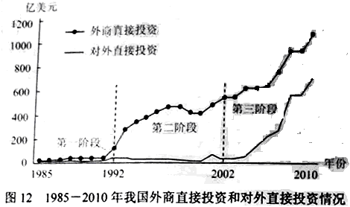
38.（36分）随着我国经济发展水平不断提高，实施“走出去”战略成为对外开放阶段的重大举措。

（1）读图12，描述外商直接投资和对外直接投资在各个阶段变化的基本特点，并说明加快直接投资对我国经济发展的战略意义。（12分）
【答案】第一阶段，我国开始引进外商直接投资，对外直接投资很少。第二阶段，外商直接投资快速增长，对外直接略有增加。第三阶段，外商直接投资与对外直接投资均快速增长。
对外直接投资是“走出去”的重要方式，可以加快培育我国的跨国公司和知名品牌。利用国际市场和国际资源，促进国民经济又好又快发展。更好地与各合作，优势互补，互利共赢，形成经济全球化条件下参与国际经济合作和竞争的新优势。
【解析】本体考查学生的读图能力，考查有关对外开放的相关知识。地1小问描述图表，即将图表中的各要素变化情况描述清楚即可，注意要按照图中的三个阶段来分析，注意从无到有的起始阶段要予以阐述，即第一阶段是我国开始引进外商直接投资阶段。第2小问考查对外投资的意义，属于教材知识的简单再现。

（2）评析斯密关于分工的观点，并据此说明对外直接投资对企业生产经营的影响。（7分）
【答案】斯密认为，分工能够提高劳动生产率；市场规模越大，越有利于分工的发展。斯密正确认识到了市场规模对分工的制约，但颠倒了分工与交换之间的关系。企业对外直接投资，参与国际分工，有利于扩大市场规模，促进专业化生产，提高生产效率。
【解析】本题以斯密关于分工的观点为背景，考查学生对所学知识的理解评析能力，同时考查对外直接投资对企业的影响有关知识。第 1 小问属教材知识的再现，要注意评析类试题，既要评，也要有析，本题首先要分析斯密关于分工观点的科学之处，又要分析其不科学之处，即颠倒了分工与交换之间的关系，实际上是分工决定交换，而不是交换决定分工。关于第 2 小问，要注意主体是企业，不能谈对国家及人的影响，企业直接投资有利于参与国际分工，扩大市场规模，提供竞争力与生产效率等。切不可脱离企业这个主体答题。

截止2011年底，我国直接投资企业已达1.8万多家，遍及全球178个国家和地区。目前，我国企业对外直接投资还存在一些制约因素：对外投资审批环节多，对东道国政治、公共安全和社会民生等信息掌握不够，有的对外投资企业环保责任意思淡薄，个别国家对中国企业的到来怀有疑虑，有的国家复杂的社会政治环境影响到我国企业人员和资产安全……
（3）结合材料，针对企业对外直接投资在国内遇到的问题，说明我国政府应如何帮助企业更好地“走出去”。（11分）
【答案】
①政府履行组织经济建设职能。加强公共服务，减少企业对外投资的审批环节，提供海外市场环境信息咨询等方面的服务。加强市场监管，监督企业履行社会责任。承担保护我国公民生命安全、企业和个人合法权益不受分割的职能。
②营造良好的国际环境。坚持独立自主的和平外交政策，走和平发展道路。加强与东道国的交往与合作，在平等互利基础上缔结合作条约，便于企业更好地在当地开展投资和经营。尊重其他国家的主权和正当的国家利益，鼓励企业开展有利于改善当民生的项目合作，实现共赢。
【解析】本题考查政府职能与外交政策的有关知识．解答措施类试题要本着措施从问题中来的原则，因此首先要阅读材料，从中获取有效信息，即制约我国企业对外直接投资的因素：对外投资审批环节多，对东道国政治、公共安全和社会民生等信息掌握不够环保意识淡薄、个别国家对中国企业的不了解、东道国复杂的社会政治环境等。第二步是将这个因素分类即分为政治、经济、文化、社会四大类。第三步针对这些问题，认真履行政府的政治、经济、文化及社会公共服务职能，没有体现的职能舍去，同时注意，帮助企业“走出去”也是我国处理对外关系的一部分，因此也涉及我国的外交政策与和平发展道路等相关知识，既要维护我国的国家利益，又要尊重东道国的主权与正当利益，最后组织答案时要条理清晰，逻辑明确。

作为我国对外直接投资的主体，企业在对外直接投资中要面对东道国语言、风俗习惯、价值观、宗教信仰等文化差异带来的挑战。
（4）运用《文化生活》中相关知识，淡淡我国对外直接投资企业应对上述挑战应有的正确态度。（6分）
【答案】尊重文化多样性，对外直接投资企业应尊重东道国的文化。跨越文化，博采众长，取长补短，促进文化的交流与融合。
【解析】本题以企业对外投资面临文化为背景，考查如何应对文化多样性的有关知识。面对文化差异，首先我们要尊重其文化，尊重差异，理解个性，求同存异，和谐相处。其次要相互交流、借鉴融合其他民族的优秀文化。

39.（22分）发展经济、改善民生是国家和民族发展的目标与责任。
（1）20世纪上半叶，孙中山和甘地分别提出了改善民生的经济主张。请比较两者经济思想的异同。（8分）
【答案】
相同点：两者都反对西方殖民掠夺，主张本民族的经济独立。
不同点：孙中山希望实现国家现代化；甘地则希望回归传统经济生活。孙中山主张学习西方先进科学技术；甘地则主张发展传统手工业。孙中山有比较系统的现代化经济发展方案——《实业计划》；甘地发展经济的方案稍显简略。
【解析】本题实际上是原来问答题的回流，没有新情境、新材料，直接要求学生根据所学知回答两人关于改善民生方面的经济主张，之后再比较两者经济思想的异同，在回答本题时学生对准确、熟练地掌握和调用相关知识十分重要。

（2）让群众广泛享有免费或优惠的基本公共文化服务，是文化惠民工程的重要内容。试举文化惠民工程的一个实例，并用《文化生活》中扶持公益性文化事业的相关知识加以简要说明。（4分）
【答案】（略）发展公益性文化事业是保障人民基本文化权益的主要途径，加大投入力度，加强社区和乡村文化设施建设。
【解析】本题以发展公益性文化事业为切入点，考查学生对我国文化惠民工程的了解，举例时要注意是文化惠民工程，不能列举其他非文化工程，并说明扶持公益性文化事业的措施与作用，本题较为简单。

图13为某城市绿地系统规划示意图。据图回答第（3）、（4）题。

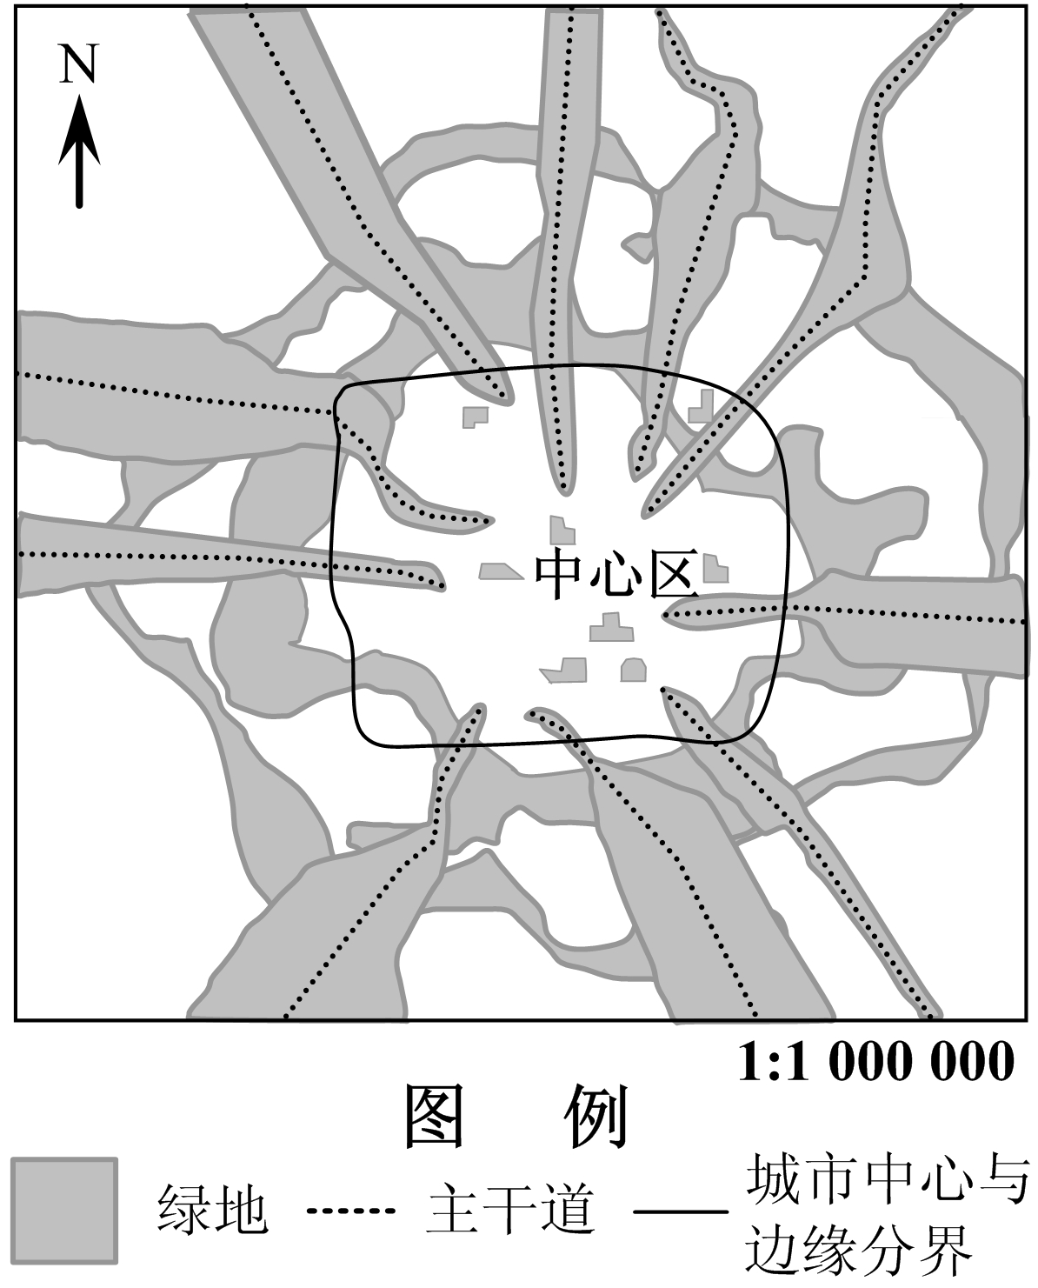

（3）简述规划绿地的分布特点。（4分）
【答案】城市中心为片状分布，边缘呈网状分布（环状分布，沿主干道呈楔形或条带状或放射状分布）。
【解析】第（3）题，从图中信息易知绿地主要沿主干道呈放射状分布，在边缘呈网状分布。

（4）阐述该绿地系统改善城市空气质量的原理。（6分）
【答案】吸附飘（浮）尘，吸收污染气体，释放氧气。
【解析】第（4）题，城市绿地系统改善城市空气质量的原理，即城市绿地的作用，可以吸收大量二氧化碳，放出氧气；能阻挡飞扬的灰尘，吸收各种有害的气体，从而起到过滤、净化空气的作用；绿地还可以减弱噪声。

40.（30分）地图反映了人们认识世界的程度，地图的变化记录了人们认识世界的过程。
欧洲中世纪时，地图主要由神职人员绘制。当时欧洲的世界地图千篇一律：基督教圣地耶路撒冷居于中心，多瑙河、地中海和顿河呈“T”字型，把世界分割为欧、亚、非三部分。中国古代地图大部分由官方或士大夫绘制，主要用于日常行政事务管理和作为读史的辅助工具。在中国古代绘制的世界地图中，中国占据绝大部分图幅，政区表现较为准确，中国疆域之外则绘制简略，严重失真。
由于人类活动范围的局限，早期地图绘制者认为地球是平的。15.16世纪哥伦布等航海家证实地球是圆的。随着遥感技术的广泛应用，现在的世界地图日益精准，更好地满足了生产生活的需要。
（1）阅读上面材料，结合所学，分别指出欧洲中世纪和中国古代地图的功用。（4分）说两种地图所反映的社会思想背景。（4分）
【答案】欧洲中世纪地图主要用于宗教宣传；中国古代地图主要用于世俗事务。欧洲中世纪地图反映出当时基督教神权思想居于社会统治地位；中国古代地图反映出中国中心论的思想。
【解析】本题以读图为切入考查学生对中欧使用地图的情况进行比较。学生完全可以在仔细阅读材料的前提下，从材料中概括出答案来。

（2）结合材料，说明认识对实践的依赖关系。（12分）
【答案】世界地图的绘制历史表明，实践是认识的基础，实践是认识的来源，世界地图的精确绘制是在实践过程中逐步完成的。实践是认识发展的动力，实践推动了世界地图的绘制日益精准。实践是检验认识的真理性的唯一标准，绘制的世界地图是否与地理实际相符合是在实践中得到检验的。实践是认识的目的和归宿，绘制世界地图是为了满足人们的实践需要。
【解析】本题以世界地图分绘制历史为背景，考查学生对实践是认识的基础这一哲理的理解与运用能力。本题已经给定原理，认识对实践的依赖关系就是实践是认识的基础理论，具体包括实践是认识的来源、动力、真理性的检验标准、目的与归宿等。其次分析材料可知，由于人类活动范围的局限，人们对世界地图的绘制也是有限的，可见体现了实践是认识的基础，随着人类实践范围的扩大及遥感技术的广泛应用，世界地图日益精准，体现了实践是认识的来源、动力及检验标准。满足了人们生产生活的需要体现了实践是认识的目的与归宿。回答的关键是按着材料＋原理或原理＋材料的模式，不能就理论说理论，或者抛开理论只谈材料，这都是片面的。

随着地理信息技术的发展，出现了新的地图形式——数字地图。据图14，回答第（3）题。

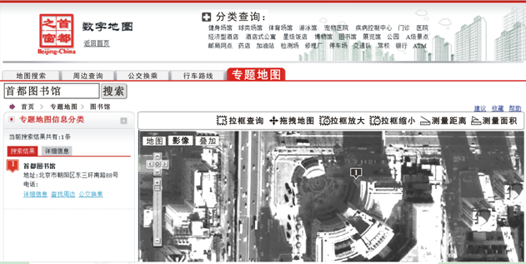

（3）与纸质地图相比，概括数字地图功能方面的特点。（10分）
【答案】增加了交互功能；信息查询和空间分析功能强，数据更新快，信息共享好。
【解析】数字地球是一个以地球坐标为依据的、具有高分辨率的海量数据和多维显示的地球信息的技术系统。该系统信息丰富多样，以图像、图形、图表、文本报告等多种形式提供局部或全球范围的数据、信息、知识方面的服务，提供信息准确及时，修改、检索、传输信息方便快捷，并可以对系统中的数据作进一步的分析操作，最后输出人们关注的专题信息。与纸质地图相比，具有数据更新快、信息查询和空间分析功能强、交互功能强的特点。

